1. 寫一支程式，算出三元一次聯立方程組：

a1x + b1y + c1z = d1

a2x + b2y + c2z = d2

a3x + b3y + c3z = d3

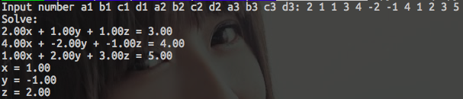

1. 質因數分解，給定一個數r = p \* q，p 和 q 皆為質數。請算出 p 和 q。注意，p 和 q 是10000內的任意質數。

../../Desktop/螢幕快照%202017-10-22%20下午7.59.29.png

1. 二項式定理

/Users/i314i/Desktop/螢幕快照 2017-10-22 下午7.36.40.png

../../Desktop/螢幕快照%202017-10-22%20下午8.07.06.png

1. 請開啟一個檔案名叫 99.txt，並在檔案內寫入一個九九乘法表

